BRUKSANVISNING
Modell: LYC-serien
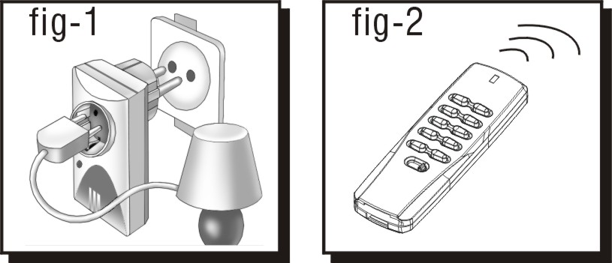
EGENSKAPER
- Trådlös fjärrkontroll
- Inlärningsfunktion, enkel användning
- Mottagare med 6 minnesplatser
- Röd lysdiod för indikering av STRÖM PÅ och MINNESINSTÄLLNINGAR
- Inlärningsfunktionen fungerar med alla ARC-sändare.
- Sändare med kanalväljare (Code switch), fungerar med alla ARC-mottagare med kanalväljare.
- Direktstyrning av 16 mottagare – totalt 256 med 16 kanaler.
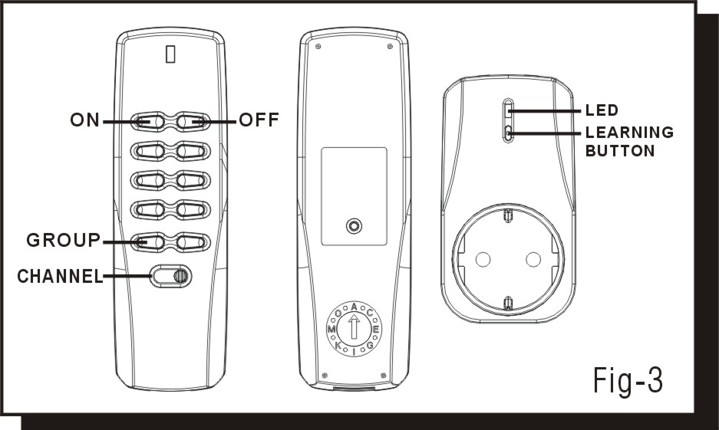
INSTALLATION:
Mottagare
- Sätt i mottagaren i vägguttaget (fig. 1)
INLÄRNINGS-
KNAPP
- Kontrollampan på mottagaren ska lysa.
- Sätt i lampans kontakt i mottagaren
Fjärrkontroll (sändare)
- Räckvidd: 30 m utan hindrande föremål (fig. 2)
- Max. antal mottagare: 256

ANVÄNDNING
FJÄRRKONTROLL DIMMERFUNKTION
ON-knapp – mottagare PÅ/DIMMER * Starta dämpningen av belysningen genom att trycka
OFF-knapp – mottagare AV på ”ON” två gånger. Tryck på ”ON” igen när
GROUP-knapp – ALLA PÅ eller ALLA AV belysningen är på önskad nivå.
16-läges kanalväljare – (fig. 4) * För att ändra dimmernivån, upprepa proceduren.
(LYCT-505 / YCT-603 / YCT-100)
Kanal I – 1,2,3,4 MOTTAGARE AV/PÅ
Kanal II – 5,6,7,8 * Tryck på ”ON” på fjärrkontrollen för att sätta på.
Kanal III – 9,10,11,12 * Tryck på ”OFF” på fjärrkontrollen för att stänga av.
Kanal IV – 13,14,15,16

INSTÄLLNING AV KANAL: inlärningsfunktion
* Börja med att programmera sändaren för mottagaren.
* Sätt mottagaren i vägguttaget (fig.1).
* Håll sändaren nära mottagaren, tryck på inlärningsknappen på mottagaren en gång (fig.3)
* Mottagarens lysdiod blinkar långsamt. Välj en av ”ON” -knapparna på fjärrkontrollen och tryck på den.
* Mottagarens lysdiod blinkar två gånger, kanalen bekräftas och lysdioden slutar att blinka.
* Kom ihåg vilken knapp du valde på fjärrkontrollen för mottagaren.

ATT ÄNDRA ELLER RADERA EN INSTÄLLNING
RADERA INDIVIDUELLT RADERA HELA MINNET
* Tryck på inlärningsknappen en gång. * Tryck på inlärningsknappen i sex sekunder. Lysdioden blinkar
Lysdioden blinkar långsamt (fig. 3). kontinuerligt.
* Tryck på vald ”OFF”-knapp på sändaren. * Släpp och tryck igen en gång.
Det valda minnet raderas. * Lysdioden på mottagaren blinkar två gånger.
* Lysdioden på mottagaren blinkar två * ALLA PROGRAMMERADE MINNESINSTÄLLNINGAR I
gånger. MOTTAGAREN RADERAS.
* Upprepa inställningsproceduren för att ställa in en ny kanal.

MOTTAGAREN HAR SEX MINNESPLATSER:
* MOTTAGARENS inlärningsfunktion har sex minnesplatser.
* Den kan programmeras att slå PÅ i olika kombinationer eller individuellt.
* Det innebär att en mottagare kan programmeras i maximalt sex olika kombinationer.
Exempel: om det finns tre mottagare, [ mottagare 1 = lampskärm, mottagare 2 = nattljus, mottagare 3 = takljus ]
Mottagare 1,2,3 kan styras individuellt med knapparna 1,2,3 på fjärrkontrollen
Mottagare 1,3 kan programmeras med knapp 4, (lampskärm och takljus AV/PÅ samtidigt)
Mottagare 1,2,3 kan också programmeras till gruppen ALLA PÅ eller AV samtidigt med en gruppknapp
(lampskärm, nattljus och takljus PÅ/AV samtidigt)
(I ovanstående exempel använder mottagare 1 och 3 tillsammans tre minnesplatser och mottagare 2 två platser.
Olika kombinationer och inställningar kan grupperas och styras från sändaren)

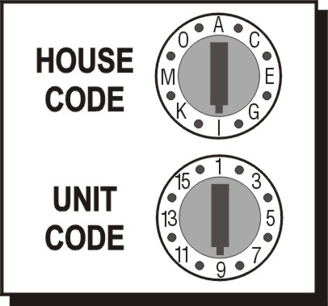
ANVÄNDNING AV KANALVÄLJAREN
Huskod
HUSKOD

ENHETS-
KOD
Ger dig möjlighet att välja en annan kanal än grannen!
Är också en länkningskod för att utöka styrningen till fler mottagare.
Enhetskod
Mottagarens individuella kod.

YCT-100 FJÄRRKONTROLL
Fig-4
16 KANALER
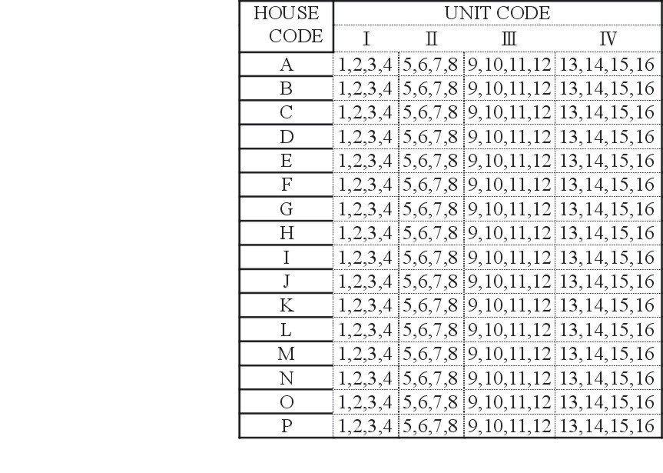
Kanal I – 1, 2, 3, 4
HUSKOD | ENHETSKOD
HUSKOD | I | II | III | IV
A | 1, 2, 3, 4 | 5, 6, 7, 8 | 9, 10, 11, 12 | 13, 14, 15, 16
B | 1, 2, 3, 4 | 5, 6, 7, 8 | 9, 10, 11, 12 | 13, 14, 15, 16
C | 1, 2, 3, 4 | 5, 6, 7, 8 | 9, 10, 11, 12 | 13, 14, 15, 16
D | 1, 2, 3, 4 | 5, 6, 7, 8 | 9, 10, 11, 12 | 13, 14, 15, 16
E | 1, 2, 3, 4 | 5, 6, 7, 8 | 9, 10, 11, 12 | 13, 14, 15, 16
F | 1, 2, 3, 4 | 5, 6, 7, 8 | 9, 10, 11, 12 | 13, 14, 15, 16
G | 1, 2, 3, 4 | 5, 6, 7, 8 | 9, 10, 11, 12 | 13, 14, 15, 16
H | 1, 2, 3, 4 | 5, 6, 7, 8 | 9, 10, 11, 12 | 13, 14, 15, 16
I | 1, 2, 3, 4 | 5, 6, 7, 8 | 9, 10, 11, 12 | 13, 14, 15, 16
J | 1, 2, 3, 4 | 5, 6, 7, 8 | 9, 10, 11, 12 | 13, 14, 15, 16
K | 1, 2, 3, 4 | 5, 6, 7, 8 | 9, 10, 11, 12 | 13, 14, 15, 16
L | 1, 2, 3, 4 | 5, 6, 7, 8 | 9, 10, 11, 12 | 13, 14, 15, 16
M | 1, 2, 3, 4 | 5, 6, 7, 8 | 9, 10, 11, 12 | 13, 14, 15, 16
N | 1, 2, 3, 4 | 5, 6, 7, 8 | 9, 10, 11, 12 | 13, 14, 15, 16
O | 1, 2, 3, 4 | 5, 6, 7, 8 | 9, 10, 11, 12 | 13, 14, 15, 16
P | 1, 2, 3, 4 | 5, 6, 7, 8 | 9, 10, 11, 12 | 13, 14, 15, 16

Kanal II – 5, 6, 7, 8
Kanal III – 9, 10, 11, 12
Kanal IV – 13, 14, 15, 16

SPECIFIKATIONER
FJÄRRKONTROLL
Batterier: 1 st 3V CR2032 medföljer
MOTTAGARE
Frekvens: 433,92 MHz
Spänning: 240V +/-10 %, 50 Hz
120 v +/-10 %, 60 Hz
LYCR-300: 300 watt (glödlampor)
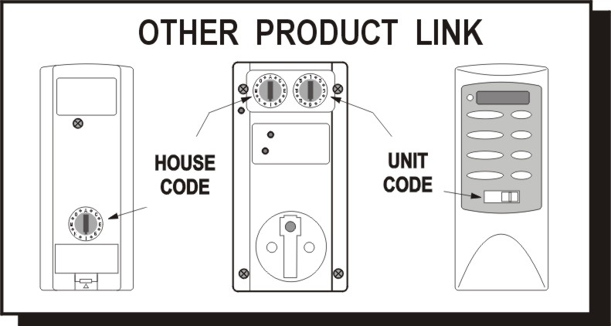
LYCR-1000: 1000 watt / 230 VAC
ANSLUT TILL ANDRA PRODUKTER
LYCR-3500: 3500 watt / 230 VAC

FELSÖKNING
HUSKOD
ENHETS-
KOD
Ingen reaktion: Är batteriet slut eller fel isatt?

Obs!
Mottagarna måste vara placerade minst 1 meter ifrån varandra.

Varning!
ÖVERBELASTA INTE SYSTEMET
Använd inte systemet i fuktiga utrymmen som verandor och källare eller i närheten av brännbara vätskor, lösningsmedel, målarfärg osv.
Mottagaren måste vara urkopplad från elnätet när koden ska ändras med kanalväljaren.

